Бөек Ватан сугышы ветераннарын бүләкләү
Бүген, 25 апрель 2020 ел
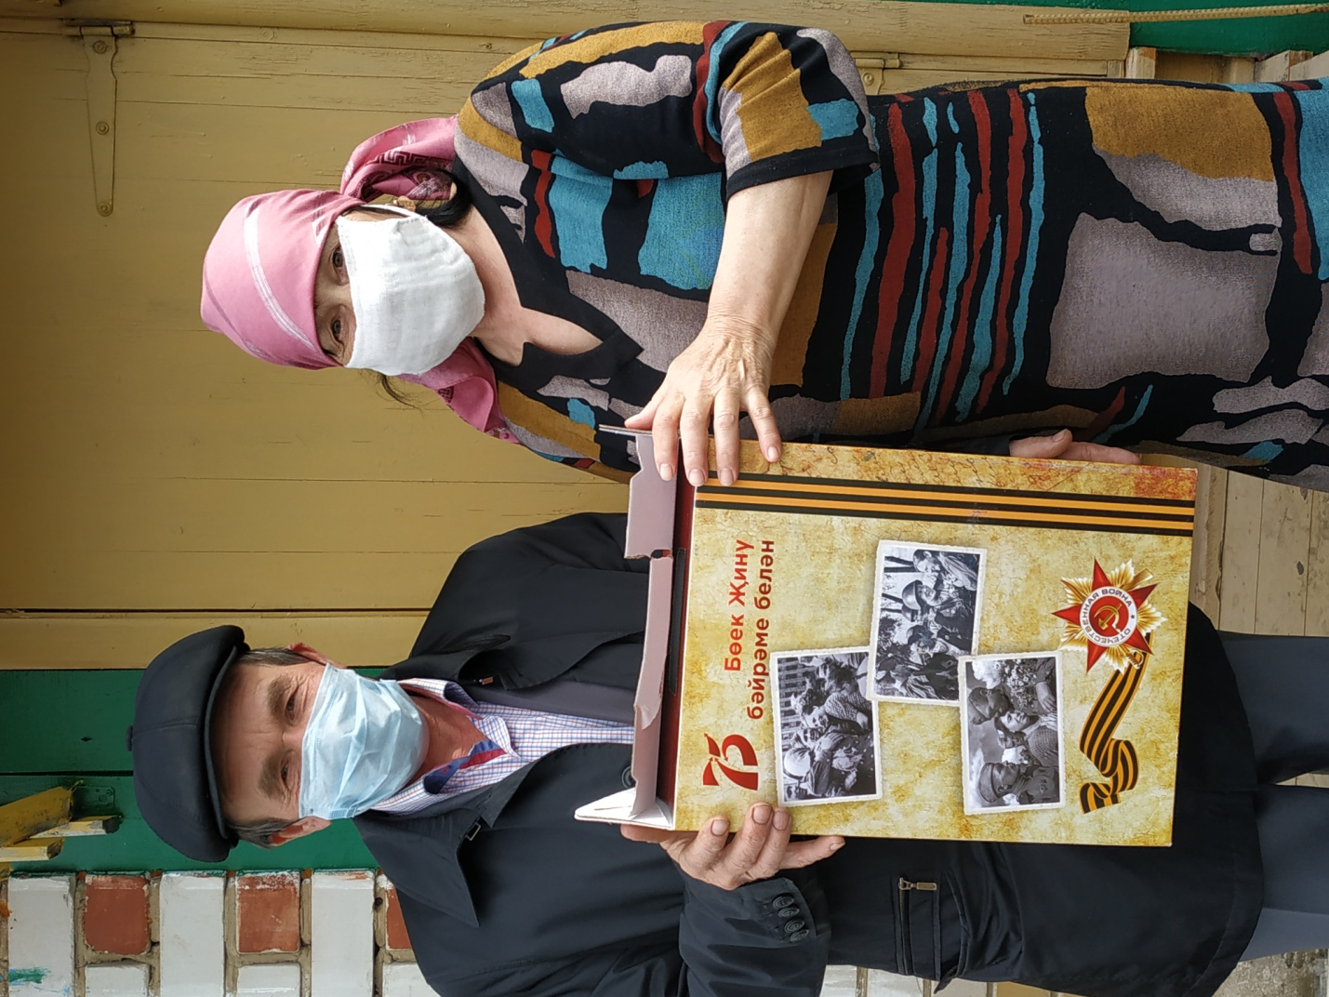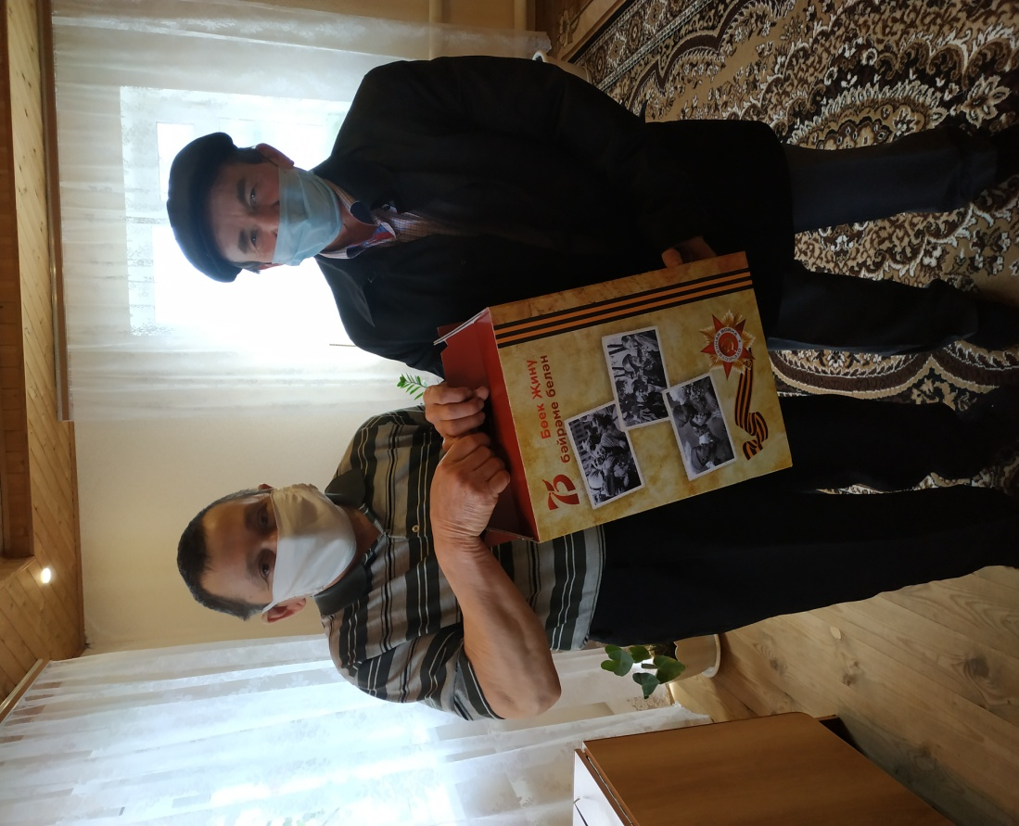
Фәхретдинов Хазыйм Мардегалләм улына. Хәйдәрев Мәхмүт Вакыйф улына. Ул, улы Гомәр һәм
Ул, кызы Кәрибә карамагында, килене Вәсилә белән Югары Әлки авылында яши.
Түбән Әлки авылында гомер итә.

